Valstybinių kelių su patobulinta danga % nuo visų kelių;

Viešojo transporto išvystymo lygis (pasiekiamumo %);

Žuvusiųjų eismo įvykiuose skaičius 1 mln. gyventojų;

Elektromobilių ir viešųjų įkrovimo prieigų skaičius.

**4. PAGRINDINIAI NAUDOJAMI RODIKLIAI**

**LIETUVOS RESPUBLIKOS TERITORIJOS BENDRASIS PLANAS**

**ESAMOS BŪKLĖS ĮVERTINIMAS**

**II forumas „Gyvybingi miestai ir regionai“**



Kaip keitėsi LR susisiekimo tinklas per pastaruosius 20 metų?

Kur ir kodėl formuojasi probleminiai arealai, susisiekimo kokybės ir

saugumo požiūriu?

Kaip galima sumažinti neigiamą transporto poveikį aplinkai?

**3. TYRIMO KLAUSIMAI**

Galiojančiame LRBP buvo numatyta realizuoti strateginį Lietuvos kaip tranzito šalies tikslą. Lietuvos transporto infrastruktūros automobilių kelių tinklo plėtra buvo suplanuota 18 miestų aplinkkelių, kurių realizuota tik 30 proc. TEN-T automobilinių kelių tinklas per Lietuvą suformuotas, tik ne visi jo ruožai atitinka tarptautinius standartus Principinė Lietuvos oro transporto plėtros kryptis – modernizuoti Vilniaus, Kauno ir Palangos oro uostus, pritaikant juos Šengeno erdvės reikalavimams. Bendrajame plane buvo numata: padidinti geležinkelio tinklo tinkamumą ir rišlumą, modernizuoti IX B koridoriaus trasą. Naujų geležinkelio jungčių nebuvo nutiesta, išskyrus. europinės vėžės geležinkelio Rail Baltica. Principinė jūrų transporto vystymo kryptis - plėtoti ir modernizuoti Klaipėdos jūrų uostą. Didžiausią vaidmenį tarptautiniuose vežimuose (80 proc.) atlieka kelių transportas. Nepakankamas yra Lietuvos pasiekiamumas oro transportu.32 % valstybinių kelių kokybė yra nepatenkinama, mažas geležinkelių efektyvumo lygis – 8 % ir neišvystytas vidaus vandenų transportas

**6. ESAMA SITUACIJA**

EK 2007 m. išleido Žaliąją knygą, kurios tikslas buvo tarp ES narių pradėti diskusijas dėl naujos miestų judumo vystymo strategijos. Nacionalinėje darnaus vystymosi strategijoje (2009 m.) išdėstomi Lietuvos darnaus vystymosi prioritetai ir principai, atsižvelgiant į nacionalinius Lietuvos interesus, savitumą. 2014–2020 metų nacionalinės pažangos programa parengta siekiant įgyvendinti „Lietuvos pažangos strategiją „Lietuva 2030“ ir sukurti modernią ir stiprią valstybę, pasižyminčią sumanios visuomenės, sumanios ekonomikos ir sumanaus valdymo derme. Lietuvos regioninės politikos baltoji knyga parengta siekiant suderinti nacionalinės valdžios ir vietos savivaldos institucijų bei socialinių ir ekonominių partnerių teritorinės sanglaudos vizijas ir veiksmus joms pasiekti.Turi būti gerinamas susisiekimas tarp darbuotojų- darbo vietų ir viešųjų paslaugų.

1996 m. Lietuvoje buvo 0,89 mln transporto priemonių, 2016 m. išaugo iki 1,51 mln transporto priemonių. Automobilizacijos lygis padidėjo nuo 240 l.a./1000 gyv.(1996 m.) iki 402 l.a./1000 gyv. (2016 m.) Tai sukėlė daug problemų: šalies kelių tinklas ir jo infrastruktūra nebuvo pritaikyta prie kasmet didėjančių automobilių srautų, tas iššaukė didelį avaringumą, miestų gatvėse susidarė spūstys, didelis triukšmo ir oro taršos lygis. Išaugęs automobilizacijos lygis padarė neigiamą įtaką pervežamų keleivių skaičiui viešuoju transportu ir geležinkeliu. Tikslas: darnus susisiekimo struktūrų vystymas – plėtoti saugią, ekonomiškai efektyvią ir palankią aplinką: transporto sistemą, naudojančią alternatyvius degalus, sumažinti transporto neigiamą poveikį žmonių sveikatai ir aplinkai, užtikrinti vienodas sąlygas įvairių transporto rūšių patogiam ir saugiam keleivių vežimui.

**2. PROBLEMINĖ HIPOTEZĖ (PRIELAIDA)**

**5. LIETUVOS STRATEGIJOS TURINČIOS ERDVINĘ DIMENSIJĄ**

**1. ANALIZUOJAMA TEMA**

**SUSISIEKIMO STRUKTŪROS**

1. Susisiekimas tai šalies sistema, kuri apjungia išteklius, vertybes, urbanizuotas teritorijas, inžinerinę infrastruktūrą, socialines ir ekonomines struktūras susieja tarpusavyje, atlieka jungiamosios grandies vaidmenį.

2. Tarptautinis kelių tinklas užtikrina jungtis tarp svarbiausių miestų Lietuvoje. Esamo kelių tinklo pakanka aptarnauti tarptautiniams tranzitiniam srautams, tik būtina išlaikyti kelių kokybę, užtikrinant jų priežiūrą. Nuolat auga automobilių transportu pervežtų keleivių skaičius. Jis sudaro 88% nuo visų pervežtų keleivių. Pagrindinių kelių tinklo tankis 0,98 km/km2 ir viršija Europos sąjungos šalių vidurkį

3. Lietuva pagal eismo įvykiuose žuvusiųjų skaičių, tenkantį milijonui gyventojų, yra ES sąrašo dvidešimt pirmoje vietoje iš 28 ES valstybių – 2016 metais milijonui šalies gyventojų teko 67 žuvusieji (ES vidurkis 51,5). TEN-T keliuose beveik nebeliko juodųjų dėmių, tačiau didžioji dalis eismo įvykių užfiksuojama žemesnės kategorijos keliuose.

4. Analizė parodė, kad didžiausią įtaką keleivių ir krovinių vežimui turi labiausiai išvystyta susisiekimo rūšis automobilių transportas. Ribotas geležinkelių tinklo išvystymas Lietuvoje daro nedidelę įtaką jo panaudojimui susisiekimui, ypač keleivių vežimui, vienas keleivis Lietuvoje per metus geležinkeliu nuvažiuoja 90 km. 2026 m numatyta užbaigti didžiausią Baltijos jūros regione projektą - “Rail Baltica”, kuris iš esmės pagerins keleivių vežimą. Jūrų transportas skirtas krovinių vežimui, todėl jam būtina sąveika su kitomis transporto rūšimis, kad kroviniai saugiai, greitai ir patogiai pasiektų Klaipėdos jūrų uostą, jų apimtys nuolat auga ir 2016 metais siekė 40 mln tonų per metus.

5. Oro uostų išdėstymas Lietuvos respublikos teritorijoje daro įtaką konkretiems regionams ir savivaldybėms, kuriose jie išsidėstę. Lietuvos oro uostai pagal atliekamų skrydžių kryptis ir ir apimtis, yra integruoti į pasaulinį susisiekimo tinklą, pasiekiamumas nėra patenkinamas, nes stinga tiesioginių skrydžių net į kai kurias ES šalių sostines. Vilniaus oro uostas pagal aptarnaujamus keleivių srautus Baltijos jūros regione yra 5- oje vietoje ir nusileidžia tik Varšuvos, Rygos, Krokuvos ir Gdansko oro uostams.



**8. IŠVADOS / TENDENCIJOS**

**LIETUVOS RESPUBLIKOS TERITORIJOS BENDRASIS PLANAS**

**ESAMOS BŪKLĖS ĮVERTINIMAS**

**II forumas „Gyvybingi miestai ir regionai“**

**7. GRAFINĖ MEDŽIAGA**

Oro kokybei poveikį darantys faktoriai

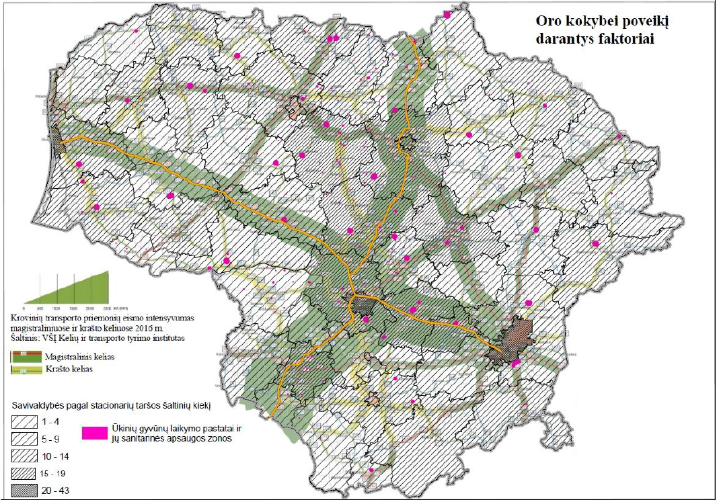

Krovinių intensyvumo geležinkelių kartograma

